Основи програмування – 1. Алгоритми та структури даних

Міністерство освіти і науки України

Національний технічний університет України «Київський політехнічний інститут імені Ігоря Сікорського»

Факультет інформатики та обчислювальної техніки

Кафедра інформатики та програмної інженерії

Звіт

з лабораторної роботи № 4 з дисципліни

«Алгоритми та структури даних-1.

Основи алгоритмізації»

«Дослідження арифметичних циклічних алгоритмів »

Варіант 10

Виконав студент ІП-15,Закірова Олександра Володимирівна

(шифр, прізвище, ім’я, по батькові)

Перевірив _________________________________

(прізвище, ім’я, по батькові)

Київ 2021

Основи програмування – 1. Алгоритми та структури даних

**Лабораторна робота №4**

**Дослідження арифметичних циклічних алгоритмів**

**Варіант 10**

***Мета*** – дослідити особливості роботи арифметичних циклів та набути практичних навичок їх використання під час складання програмних специфікацій.

***Задача 10.*** Для заданого натурального числа n отримати послідовність a1, a2,……,an, утворену за законом an = x n / (2n)!, n = 1,2……

***Постановка задачі*.** Результатом розв’язку є послідовність чисел, для визначення яких нам необхідні задані значення двох цілих чисел. Перше ми будемо вважати порядком n-го члену послідовності, друге – значенням числа у числівнику, яке будемо возводити у ступінь відповідно до збільшення порядку кожного наступного члена у прогрессії . Інших початкових даних для розв’язку не потрібно.

***Математична побудова.*** Складемо таблицю змінних.

|  |  |  |  |
| --- | --- | --- | --- |
| **Змінна** | **Тип** | **Ім’я** | **Призначення** |
| **Число n** | Цілий | n | Початкове дане |
| **Число х** | Дійсний | х | Початкове дане |
| **Число k** | Дійсний | k | Проміжна змінна |
| **Змінна i** | Дійсний | i | Проміжна змінна |
| **Змінна m** | Дійсний | m | Проміжна змінна |
| **Змінна** factorial | Дійсний | factorial | Проміжна змінна |
| **Результат** | **дійсний** | **-** | **Результат** |

Таким чином, математичне формулювання задачі зводиться до обчислення числівника й знаменника для кожного члена прогресії.

***Розв’язання:***

Програмні специфікації запишемо у псевдокоді та графічній формі у вигляді блок-схеми.

**Крок 1**. Визначимо основні дії.

**Крок 2**. Деталізуємо дію знаходження числівника .

**Крок 3**. Деталізуємо знаходження знаменника.

***Псевдокод***

*крок 1*

**початок**

Обчислення значень m та factorial

Виведення членів прогрессії

**кінець**

*крок 2*

**початок**

введення n

введення х

**повторити для k від 1 до n включно**

Обчислення числівника m

Обчислення знаменника factorial

k++

**все повторити**

виведення m/factorial

**кінець**

*крок 3*

**початок**

введення n

введення х

**повторити для k від 1 до n включно**

int i = 2

long m = x

**повторити для і від 2 до k включно**

m *= x

і++

**все повторити**

long long factorial = 1

int i = 1

**повторити для i від 1 до (2*k) включно**

factorial = factorial * i

і++

**все повторити**

Виведення m / factorial

**все повторити**

**кінець**

***Блок-схема***

***крок1 крок2***

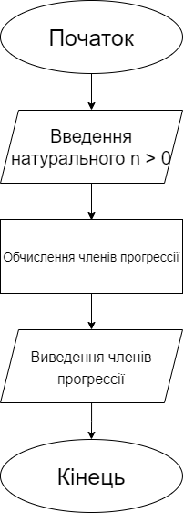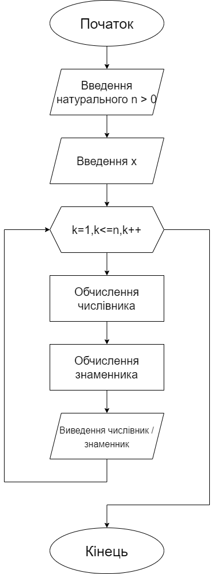

***крок 3***

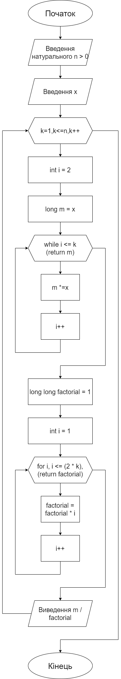

**Випробування алгоритму**

|  |  |
| --- | --- |
| **Блок** | **Дія** |
|  | Початок |
| 1 | Введення n = 7, х = 2 |
| 2 | m = 2, 4, 8, 16, 32, 64, 128 |
| 3 | factorial = 2, 24, 720, 40320, 3628800, 47900160, 87178291200 |
| 4 | Вивід: 2/2, 4/24, 8/720, 16/40320, 32/ 3628800, 64/ 47900160, 128/87178291200 |
|  | **кінець** |

**Висновок**

Під час виконання лабораторної було дослідженно особливості роботи арифметичних циклів та набуто практичних навичок їх використання під час складання програмних специфікацій. Покращено навички написання псевдокоду, побудови та тестування алгоритмів.